在安装好cobbler后，我们可以通过https://192.168.4.11/cobbler_web进入到web页面，账号、密码默认都是都是cobbler。

一，这是web页面的内容：

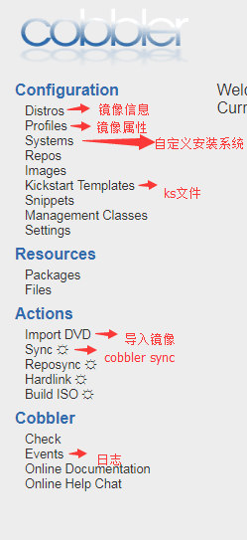

1，导入镜像文件

点击左侧的“Import DVD”，右侧会出现如下的界面。

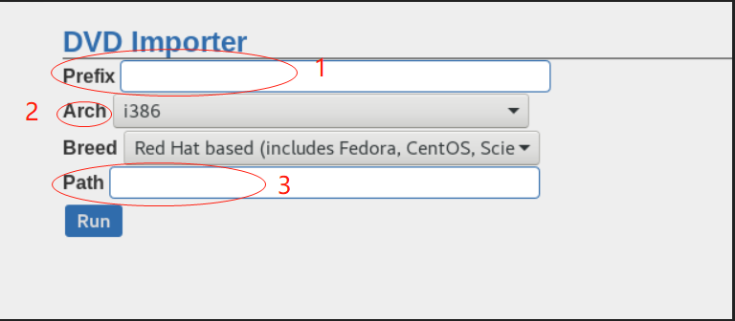

在1处，填写你要上传的镜像名字（按CentOS-7.4格式）

在2处，选择对应的架构类型

在3处，填写镜像文件挂载的目录路径。

点击RUN按钮后，点击左侧的，进行同步。需要花费10分钟左右。

2，上传完成后，我们可以在Distros这查看自动生成的发行版本。

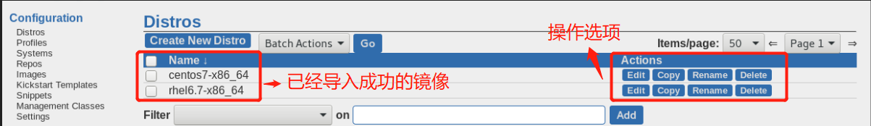

1. 点击编辑，查看发行版本的内容

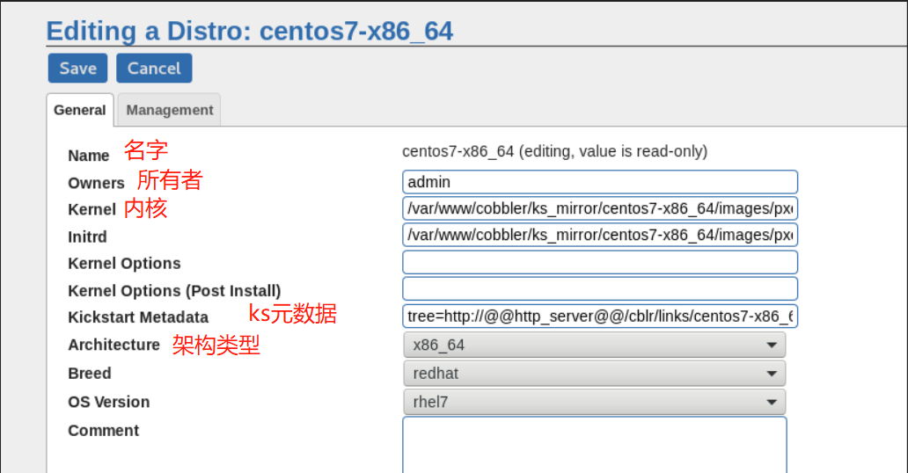

4，查看刚才上传镜像后自动生成的profile

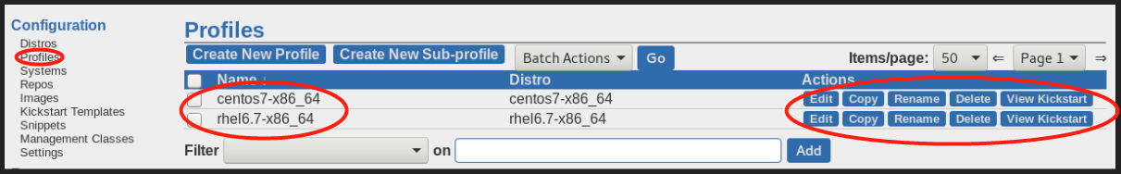

5，查看并修改Profiles里的ks文件

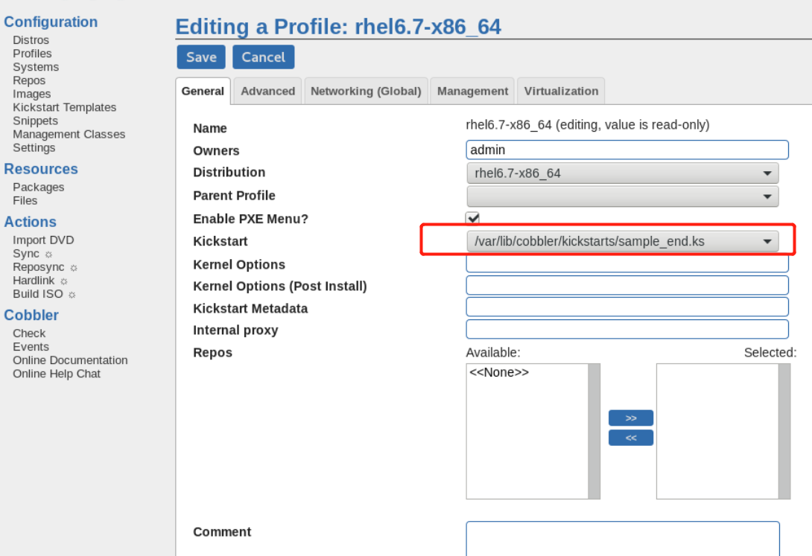

1. 添加Systems

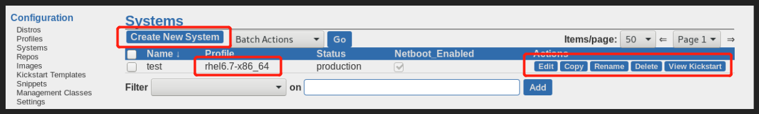

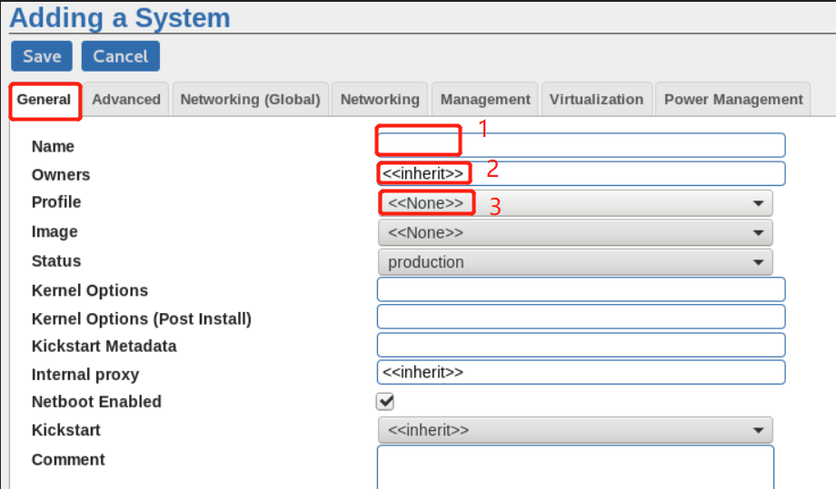

1处，填写System的名字

2处，选择、填写所有者是谁

3处，选择对应的profile

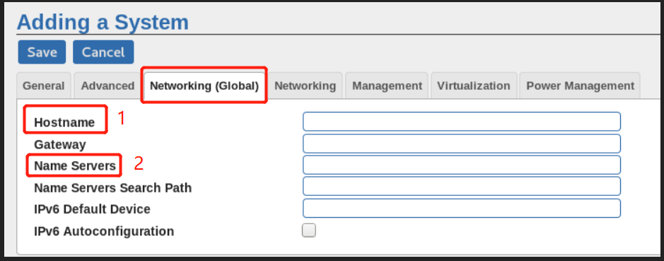

1处，填写安装主机的主机名

2处，填写DNS服务器的IP地址

注意：Gateway不在全局标签里添加

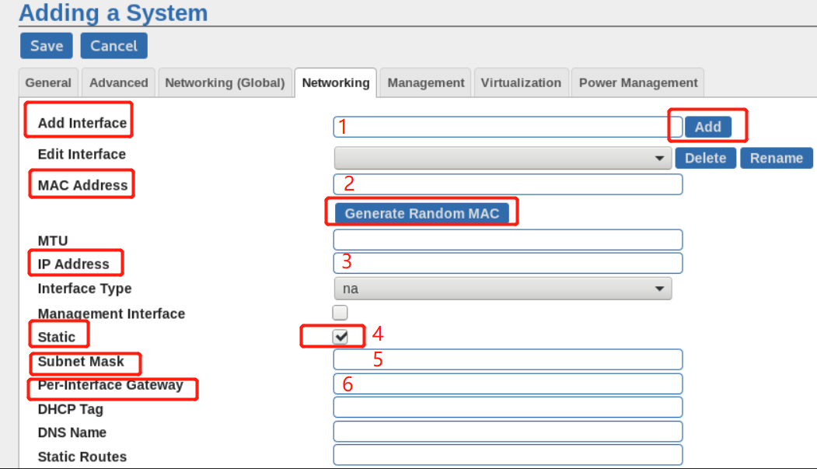

1处，添加接口eth0(此接口命名在centos7里面有变化，不过系统接口生成后会自动抓取系统识别到的名字)

2处，添加接口的mac地址（可以点下面的那一行自动生成MAC）

3处，添加IP

4处，选择静态

5处，配置子网掩码

6处，接口网关。

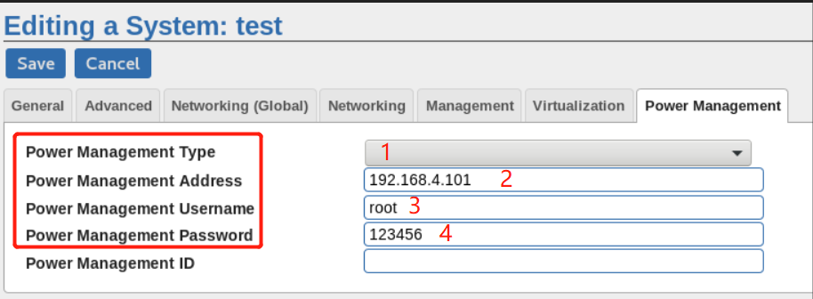

1处，选择带外管理接口，如ipmi、ilo等

2-4处，分别输入ip、用户名及密码，就可以通过cobbler对服务器进行重启等操作，方便装系统。

1. 重装系统

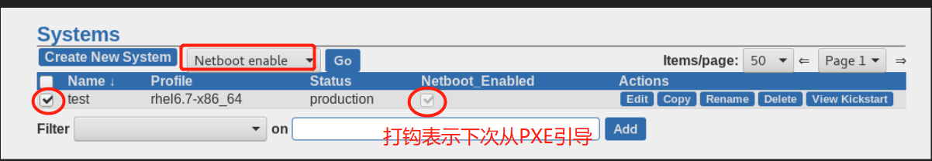

上图表示：如果服务器设置的是PXE启动，此次再重装系统就会安装服务器的启动方式从PXE启动重新安装系统。

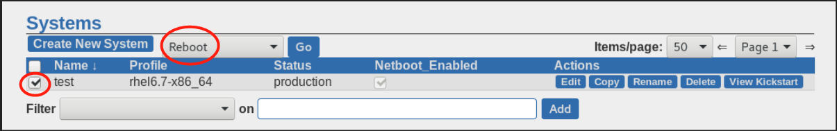

如果此系统服务器有impi或ilo等带外管理接口，可以通过cobbler对服务器进行重启来重装系统。

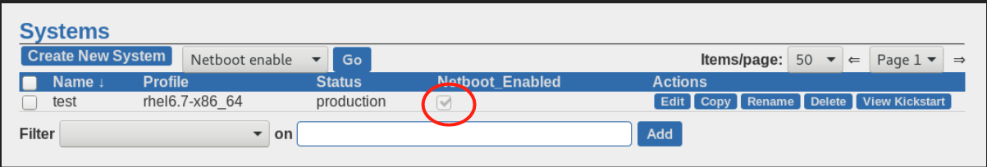

系统重装完成后，红色圈圈的对勾消失，表示重装成功，下次服务器再启动就会跳过pxe启动。